Atividade Prática 4.A - Funções DAX
Nesta atividade, vamos praticar a utilização de funções DAX no Power BI para realizar análises de dados. As funções abordadas estão explicadas, com exemplos, no material suplementar disponível no Google Classroom.

Etapa 01 – Campanha Agasalho - Funções básicas (SUM, AVERAGE, MIN, MAX, COUNT, DISTINCTCOUNT)
- Mostre a quantidade total de turmas participantes da campanha.
- Mostre o total de agasalhos arrecadados na campanha.
- Mostre a média de agasalhos arrecadados por turma.
- Mostre a pontuação total obtida na campanha.
- Mostre a menor, a média e a maior pontuação entre as equipes.

Crie um dashboard simples para exibir seus resultados, utilizando os componentes: Cartão e Indicador.
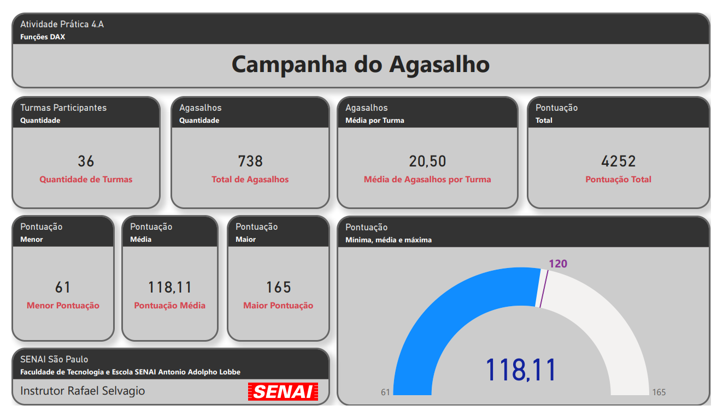

Etapa 02 – Fechamento Escolar - Funções lógicas, texto, ...
- Crie uma coluna com uma avaliação lógica se o aluno foi aprovado ou não (regra → aprovado >= 6.0)
- Crie uma mensagem de aprovação para ser exibida no sistema interno da escola seguindo o seguinte modelo:
  - <saudação>, [nome do aluno]! Você foi [situação]
  - <saudação> deve exibir “Parabéns” quando o aluno estiver aprovado e “Que pena” quando estiver reprovado.
  - [nome do aluno] é referência para a coluna “nomeDoAluno”.
  - [situação] é referência para a coluna “Situação”.
- Crie uma coluna “StatusFormatura” e avalie os critérios a seguir:
  - Se o aluno está com a [Situação] igual a “Aprovado”
  - Se a coluna [finalizado?] está marcada como “SIM”
  - Se a [dataDeFinalizacao] é menor que a data de hoje (use a função TODAY())
Então a mensagem exibida deve ser: “pronto para a formatura”.
Caso contrário, deve ser exibida a mensagem: “não está pronto para a formatura”.

Ao final desta atividade, seu conjunto de dados deverá estar estruturado de forma semelhante ao exemplo apresentado abaixo.
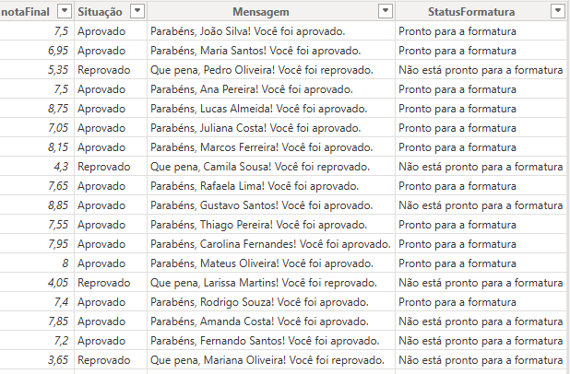

Etapa 03 – Fechamento Escolar - Filter, Calculate, ...
- Crie uma tabela que filtra apenas os alunos que foram aprovados em uma nova tabela.
- Crie uma tabela que contenha apenas os melhores alunos da escola, ou seja, aqueles cuja nota final seja maior ou igual a 8.
Crie uma tabela que contenha apenas os alunos com nota final inferior ou igual a 5.

Dashboard sugerida:

